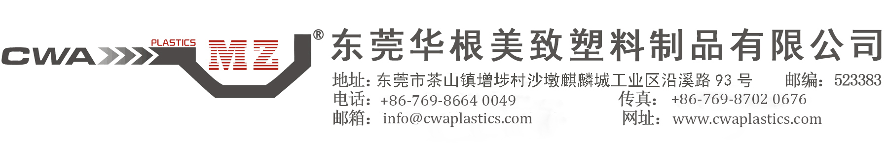
有关五一假期通知

致各合作伙伴及供应商:
首先预祝大家五一节快乐、生意兴隆。我公司就相关假期安排如下：
- 五一假期放假安排：2021年05月01日至03日（放假3天），05月04日正式上班。
- 公司于2021年04月29/30日两天进行盘点，期间暂停收发物料。
以上通知请各位知悉！
如有紧急物料，请提前联系我司相关人员， 谢谢支持！

祝：
商 祺 ！
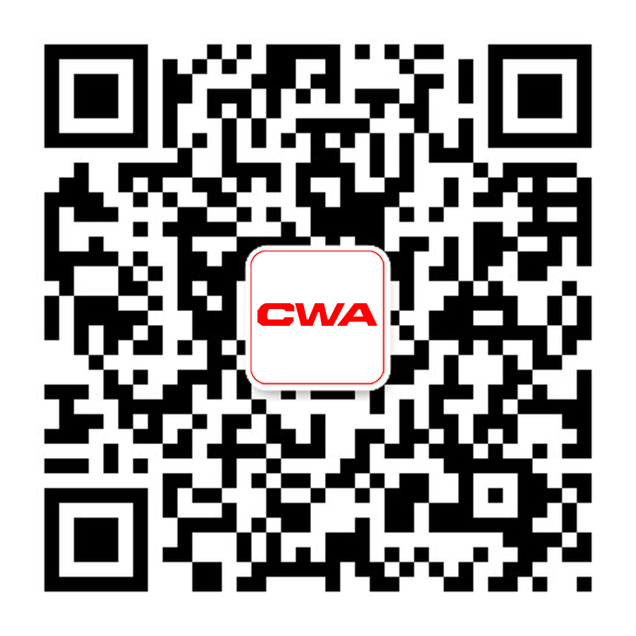
东莞华根美致塑料制品有限公司
2021年04月19日

